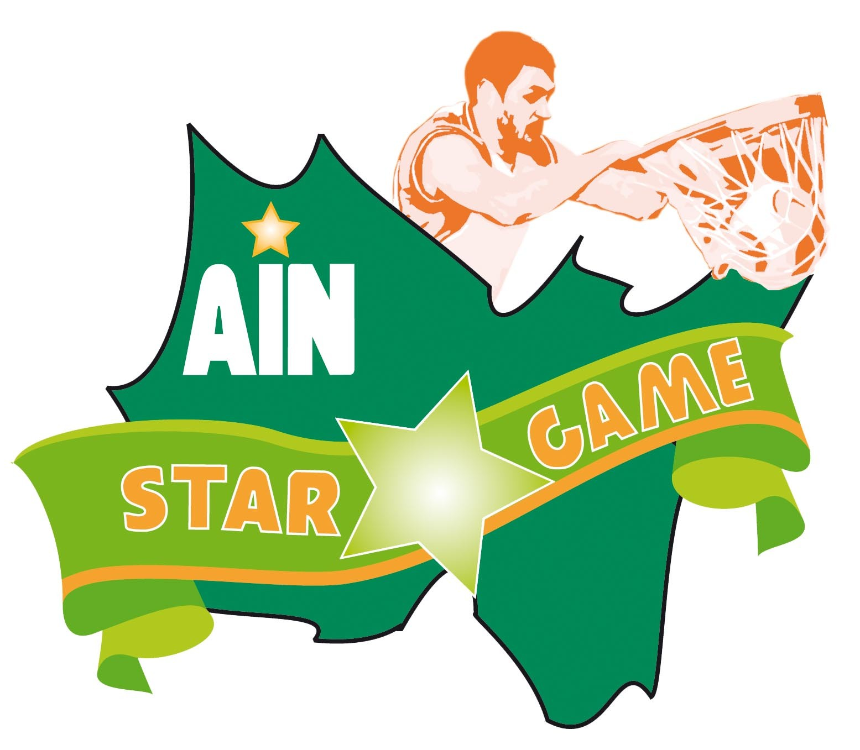
Mesdames les Présidentes,
Messieurs les Présidents
Les Responsables de Clubs
Nous vous rappelons que la 2ème édition du Ain Star Game
se déroulera les 4 et 5 Septembre 2009

Nous vous proposons dès à présent de faire
vos réservations à l’aide du coupon ci-dessous

Les billets sont à réserver auprès du
Comité de l'Ain - Billetterie JL Pro –
Magasins Champion St Denis et Avenue de Marboz

AIN STAR GAME (2ème édition)
BULLETIN DE COMMANDE – BILLETTERIE - OFFRE CLUBS

CLUB :

Nom du Responsable :

e-mail du Responsable :
 | nombre | Pass 4 | nombre | Soirée | montant
 | demandé | matches | demandé | 2 matches | dû
Place individuelle | … place | 20 € | … place | 12 €
Pack de 10 places  + 2 gratuites | …  pack | 200 € | …  pack | 120 €
Pack de 20 places  + 5 gratuites | ….  pack | 400 € | ….  pack | 240 €
- de 12 ans gratuit accompagné d’un adulte payant | … place |  | … place
 |  |  |  | Total dû
Bulletin à retourner accompagné du règlement au
Comité de l’Ain de Basketball
29 Bis Avenue de Bad Kreuznach - 01000 Bourg en Bresse

